Họ và tên : Nguyễn Nhất Hào
Mã sinh viên : 236115
Lớp : DH23TIN07
BUỔI 3. DOCKER CƠ BẢN VÀ CONTAINER HÓA ỨNG DỤNG MERN
PHẦN 1. CLONE REPOSITORY BUỔI 2 VỀ MÁY LOCAL
Câu 1. Mở GitHub và truy cập Repository cloud-lab đã hoàn thành ở Buổi 2. (Gợi ý: Mở Repository trên GitHub.)
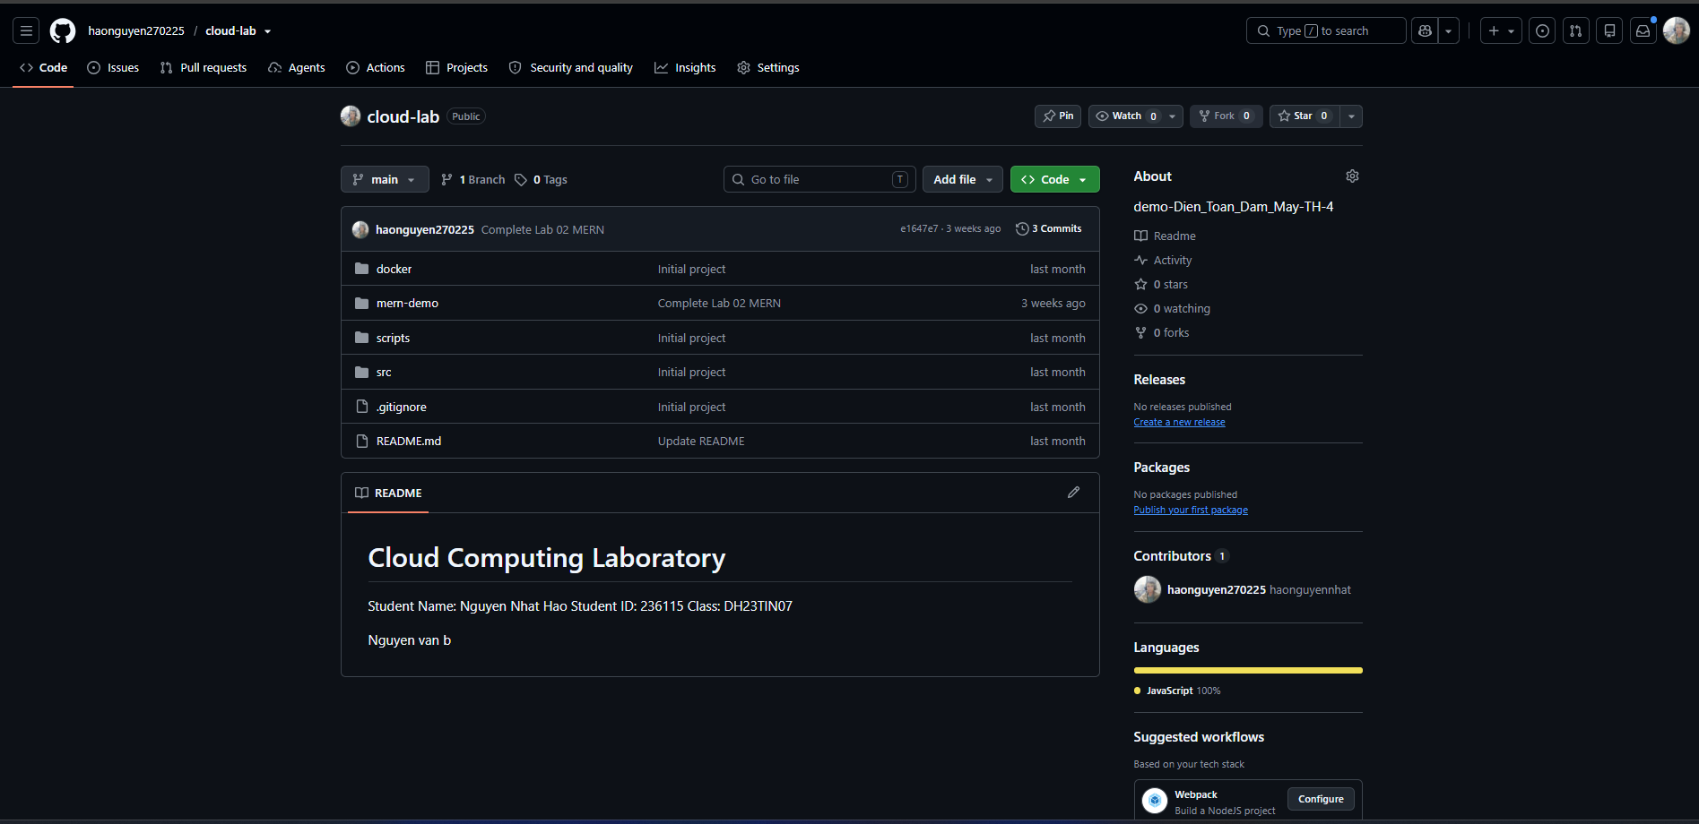
Câu 2. Sao chép địa chỉ HTTPS của Repository. (Gợi ý: Chọn Code → HTTPS → Copy URL.)
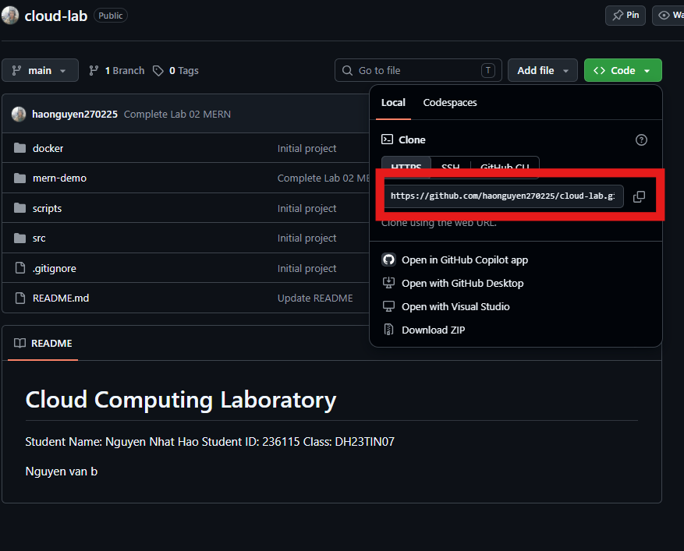
Câu 3. Mở Git Bash hoặc Terminal trên máy tính cá nhân. (Gợi ý: Có thể sử dụng Git Bash hoặc Terminal trong VS Code.)
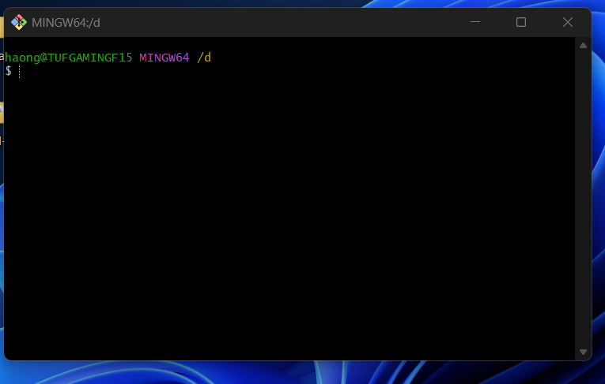
Câu 4. Kiểm tra phiên bản Git đã được cài đặt. (Gợi ý lệnh: git --version)
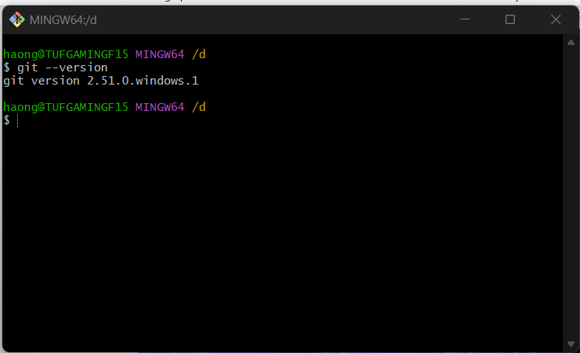
Câu 5. Di chuyển đến thư mục dùng để lưu các bài thực hành. (Gợi ý lệnh: cd )
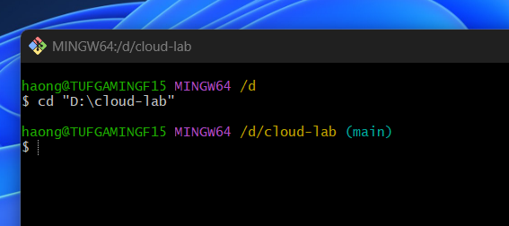

Câu 6. Clone Repository cloud-lab từ GitHub về máy local. (Gợi ý lệnh: git clone )
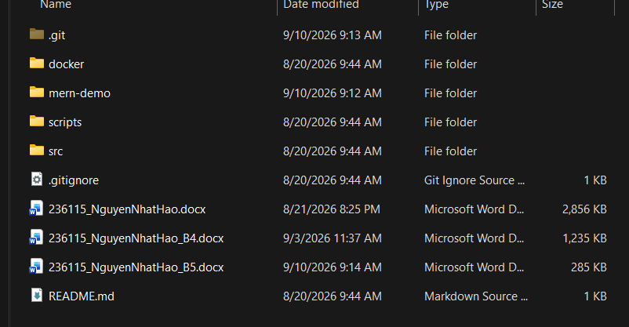
Câu 7. Di chuyển vào thư mục Repository vừa clone. (Gợi ý lệnh: cd cloud-lab)
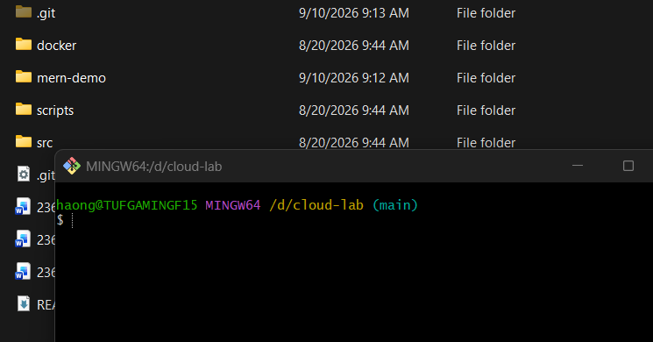
Câu 8. Kiểm tra Remote Repository đã được cấu hình. (Gợi ý lệnh: git remote -v)
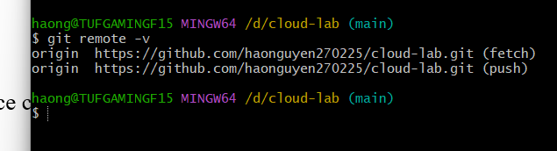
Câu 9. Kiểm tra Branch hiện tại. (Gợi ý lệnh: git branch --show-current)
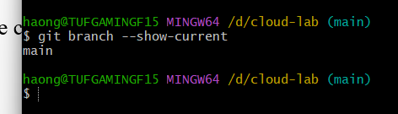
Câu 10. Kiểm tra trạng thái source code sau khi clone. (Gợi ý lệnh: git status)
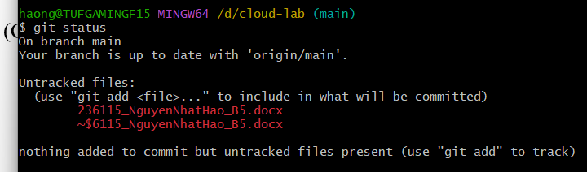
Câu 11. Liệt kê các file và thư mục trong Repository. (Gợi ý lệnh: ls -la hoặc dir.)
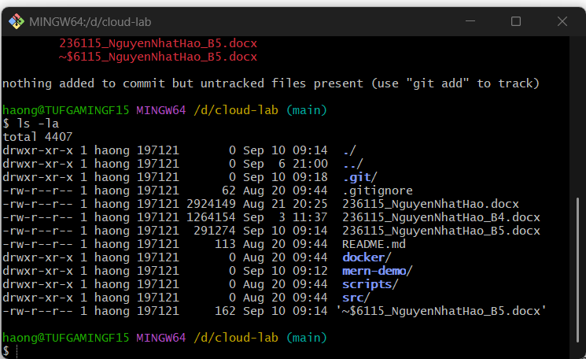
Câu 12. Mở Repository bằng Visual Studio Code. (Gợi ý lệnh: code .)
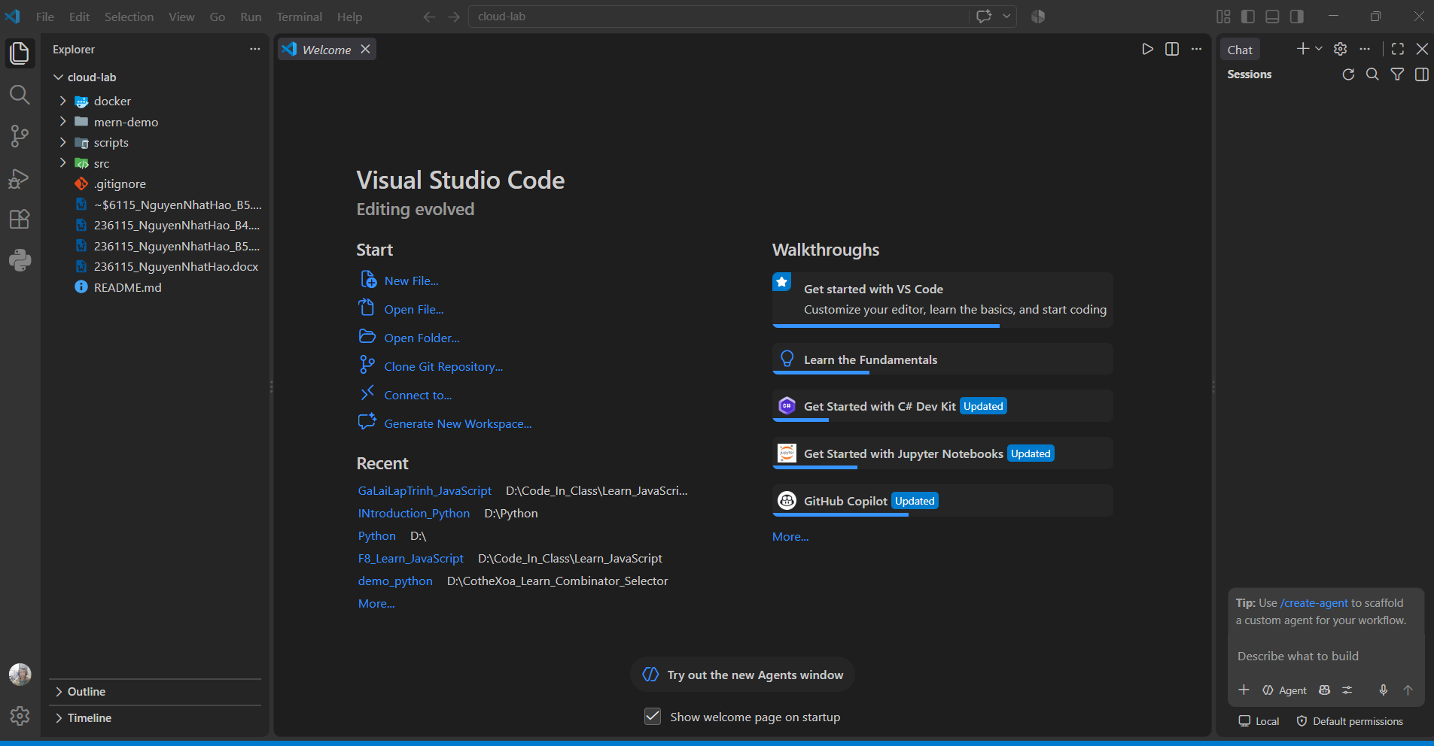
Câu 13. Kiểm tra các thư mục client và server của ứng dụng MERN. (Gợi ý: Quan sát cây thư mục trong VS Code.) Mục tiêu: Sinh viên đưa source code ứng dụng MERN đã hoàn thành ở Buổi 2 từ GitHub về máy local để tiếp tục container hóa bằng Docker.
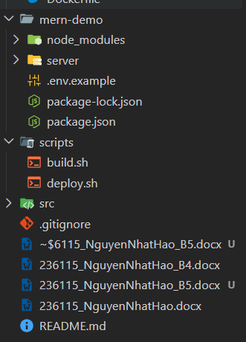

PHẦN 2. DOCKER CƠ BẢN
Câu 14. Kiểm tra phiên bản Docker đã được cài đặt. (Gợi ý lệnh: docker --version)
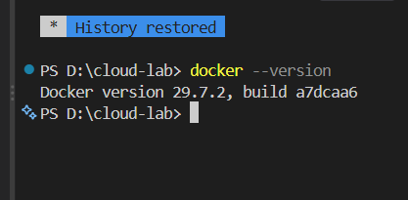
Câu 15. Kiểm tra thông tin Docker Engine. (Gợi ý lệnh: docker info)
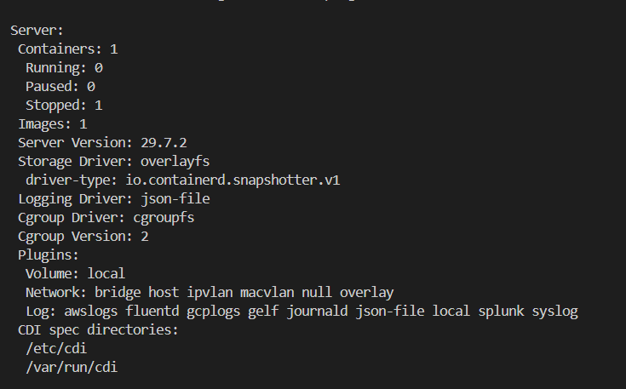
Câu 16. Tải Docker Image hello-world từ Docker Hub. (Gợi ý lệnh: docker pull helloworld)
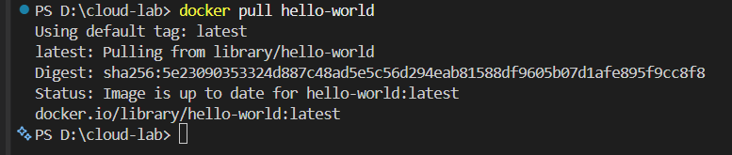
Câu 17. Liệt kê các Docker Image đang có trên máy. (Gợi ý lệnh: docker images)
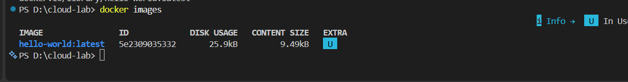
Câu 18. Tạo và chạy một Docker Container từ Image hello-world. (Gợi ý lệnh: docker run hello-world)
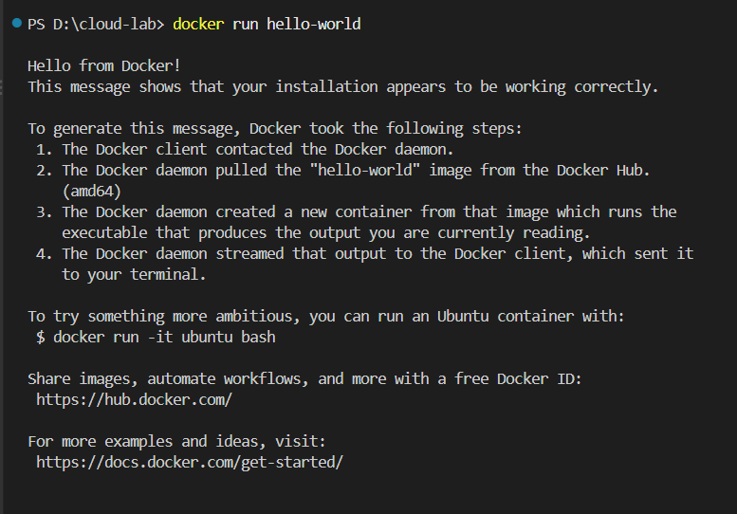
Câu 19. Liệt kê tất cả các Container đã được tạo. (Gợi ý lệnh: docker ps -a)
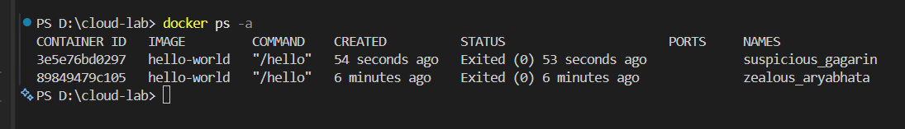
Câu 20. Tải Docker Image nginx từ Docker Hub. (Gợi ý lệnh: docker pull nginx)
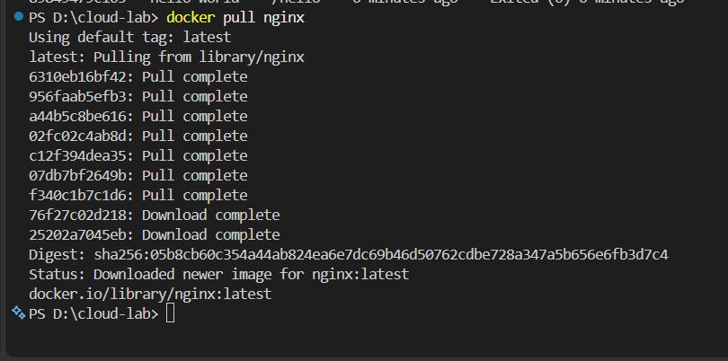
Câu 21. Tạo và chạy Container từ Image nginx. (Gợi ý lệnh: docker run -d --name nginx-demo nginx)
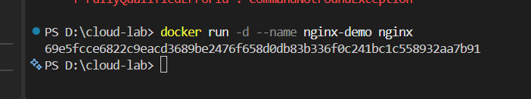
Câu 22. Liệt kê các Container đang chạy. (Gợi ý lệnh: docker ps)
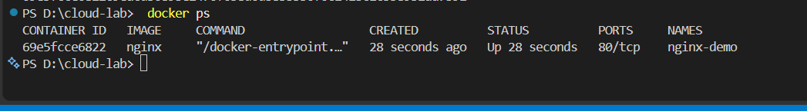
Câu 23. Xem thông tin Port của Container nginx-demo. (Gợi ý lệnh: docker port nginx demo)
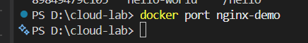
Câu 24. Xem log của Container nginx-demo. (Gợi ý lệnh: docker logs nginx-demo)
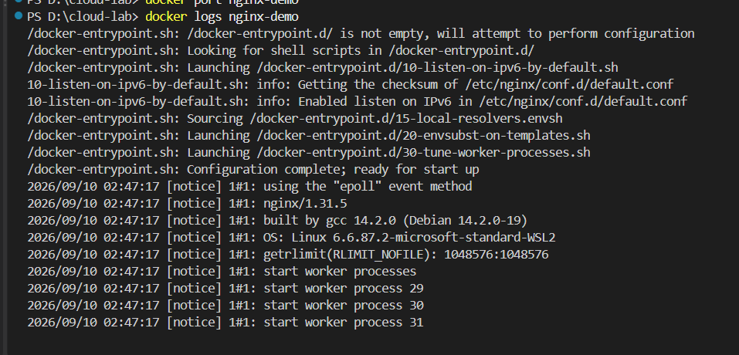
Câu 25. Dừng Container nginx-demo. (Gợi ý lệnh: docker stop nginx-demo)
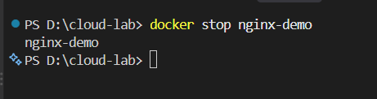
Câu 26. Khởi động lại Container nginx-demo. (Gợi ý lệnh: docker start nginx-demo)
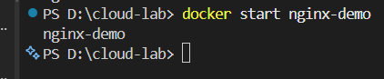
Câu 27. Xóa Container nginx-demo. (Gợi ý lệnh: docker rm -f nginx-demo)
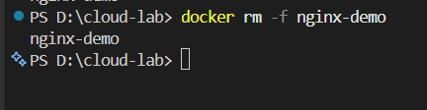
Mục tiêu: Sinh viên hiểu được Docker Image, Docker Container và thực hiện được các thao
tác cơ bản với Container.
PHẦN 3. XÂY DỰNG DOCKERFILE
CHO BACKEND
Câu 28. Di chuyển vào thư mục server của ứng dụng MERN. (Gợi ý lệnh: cd server)
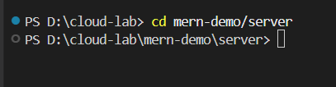
Câu 29. Kiểm tra các file trong thư mục Backend. (Gợi ý lệnh: ls -la)
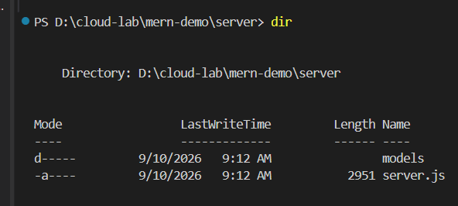
Câu 30. Kiểm tra lệnh khởi động Backend trong package.json. (Gợi ý: Kiểm tra thuộc tính scripts.)
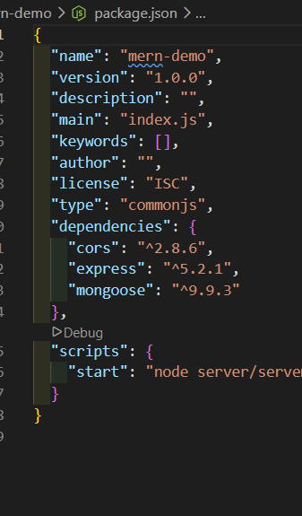
Câu 31. Tạo file Dockerfile trong thư mục Backend. (Gợi ý lệnh: touch Dockerfile)
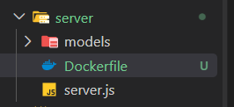
Câu 32. Khai báo Node.js Image làm Base Image cho Backend. (Gợi ý: Sử dụng chỉ thị FROM.)
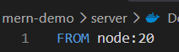
Câu 33. Thiết lập thư mục làm việc bên trong Backend Container. (Gợi ý: Sử dụng chỉ thị WORKDIR.)
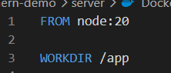
Câu 34. Sao chép package.json và package-lock.json vào Container. (Gợi ý: Sử dụng chỉ thị COPY.)
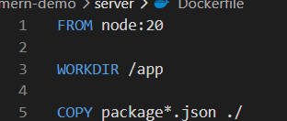
Câu 35. Cài đặt các package của Backend trong quá trình Build Docker Image. (Gợi ý: Sử dụng RUN npm install.)
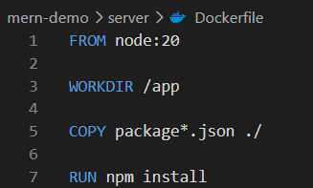
Câu 36. Sao chép source code Backend vào Container. (Gợi ý: Sử dụng COPY . ..)
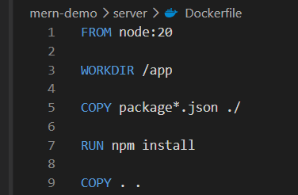
Câu 37. Khai báo port 5000 mà Backend sử dụng. (Gợi ý: Sử dụng EXPOSE 5000.)
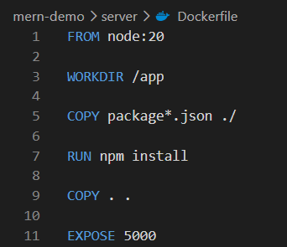
Câu 38. Thiết lập lệnh khởi động Backend khi Container chạy. (Gợi ý: Sử dụng CMD với lệnh npm start.)
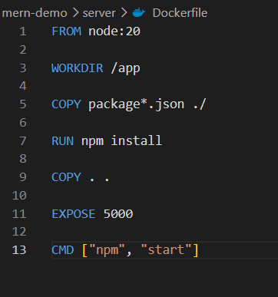
Câu 39. Quay lại thư mục gốc của Repository. (Gợi ý lệnh: cd ..)
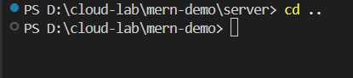
Câu 40. Xây dựng Docker Image cho Backend. (Gợi ý lệnh: docker build -t mern backend ./server)
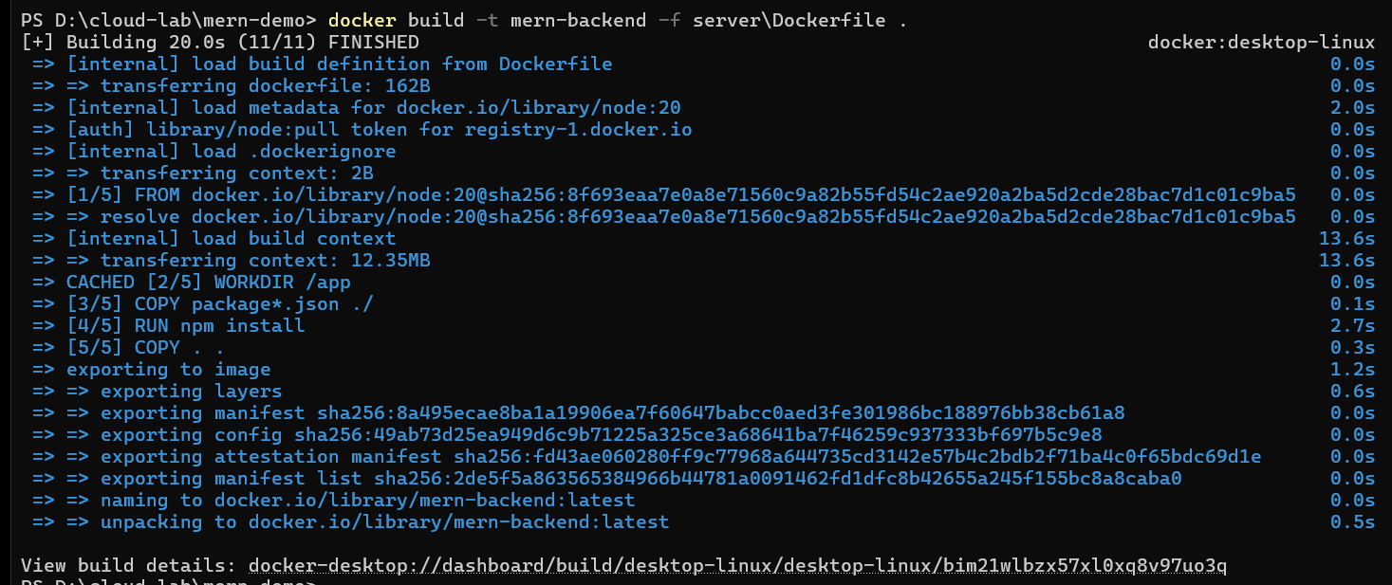
Câu 41. Kiểm tra Docker Image Backend vừa được tạo. (Gợi ý lệnh: docker images)
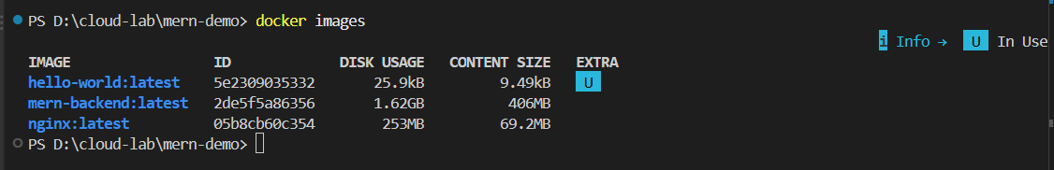
Câu 42. Chạy Backend bằng Docker Container và ánh xạ port 5000. (Gợi ý lệnh: docker run -d --name mern-backend -p 5000:5000 ...)
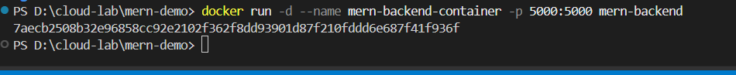
Câu 43. Kiểm tra Backend Container đang chạy. (Gợi ý lệnh: docker ps)
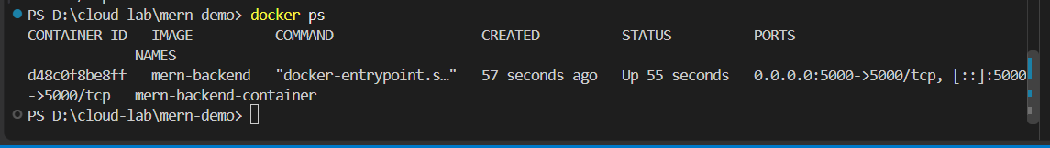
Câu 44. Xem log của Backend Container. (Gợi ý lệnh: docker logs mern-backend)
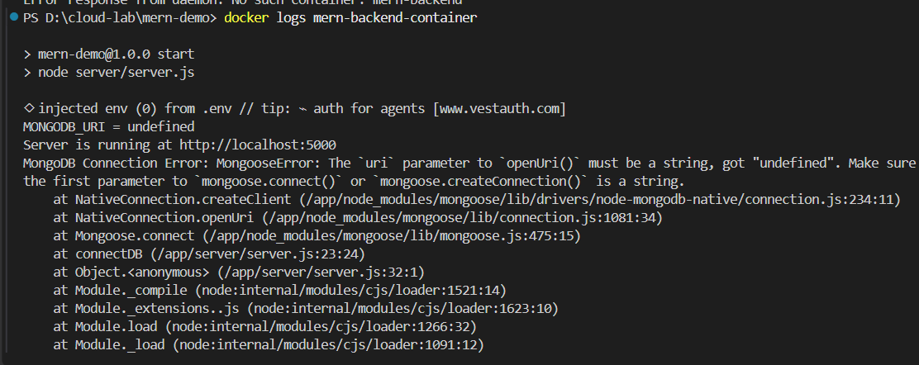
Câu 45. Kiểm tra API /api/hello của Backend đang chạy trong Container. (Gợi ý lệnh: curl http://localhost:5000/api/hello)
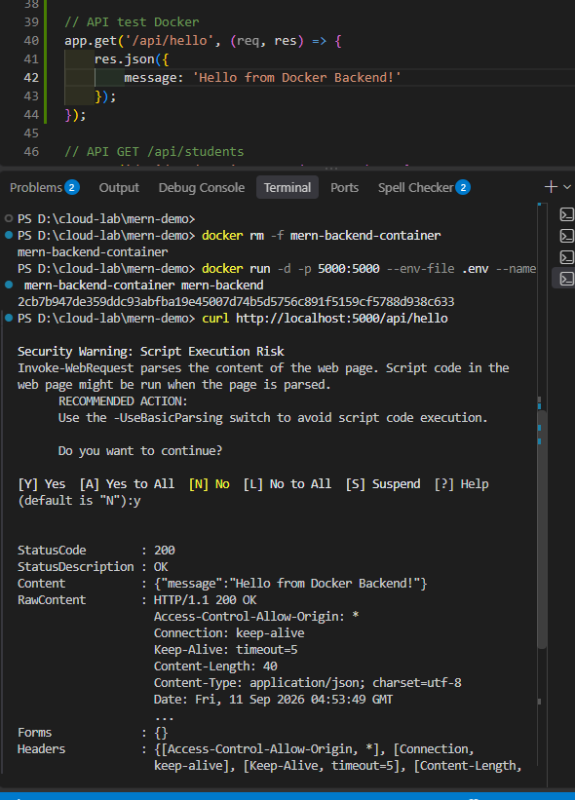
Câu 46. Kiểm tra API /api/students và xác nhận Backend Container có thể kết nối với MongoDB Atlas. (Gợi ý lệnh: curl http://localhost:5000/api/students)
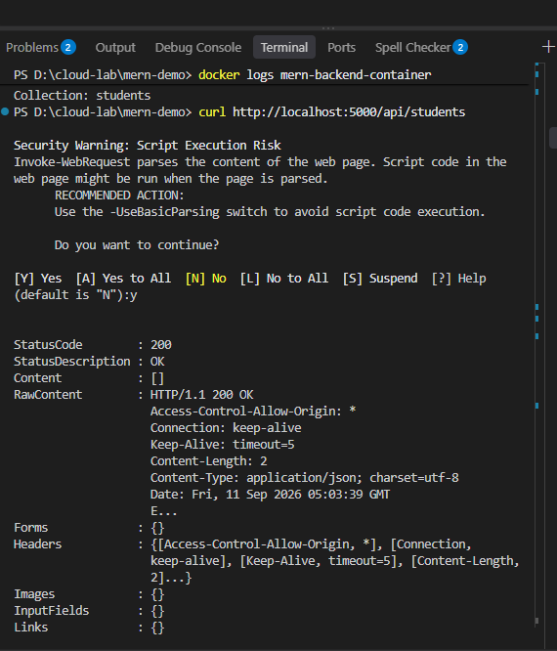
Mục tiêu: Sinh viên chuyển Backend từ chạy trực tiếp bằng Node.js sang chạy trong Docker Container.
PHẦN 4. CONTAINER HÓA REACT
FRONTEND
Câu 47. Di chuyển vào thư mục client của ứng dụng MERN. (Gợi ý lệnh: cd client)
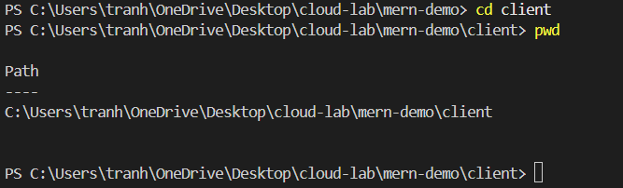
Câu 48. Kiểm tra các file của React Application. (Gợi ý lệnh: ls -la)
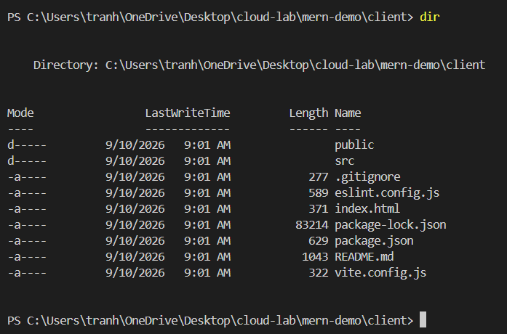
Câu 49. Kiểm tra các lệnh được khai báo trong package.json. (Gợi ý: Kiểm tra thuộc tính
scripts.)
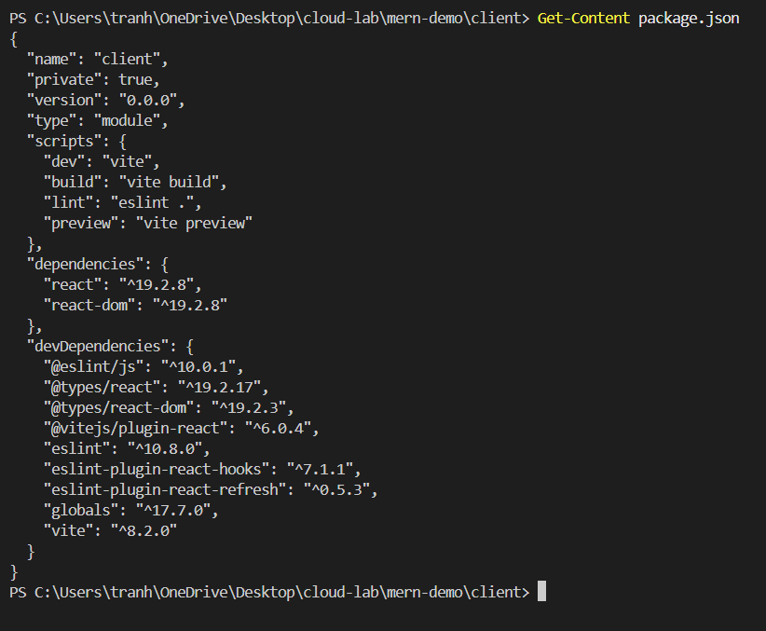
Câu 50. Tạo file Dockerfile trong thư mục client. (Gợi ý lệnh: touch Dockerfile)
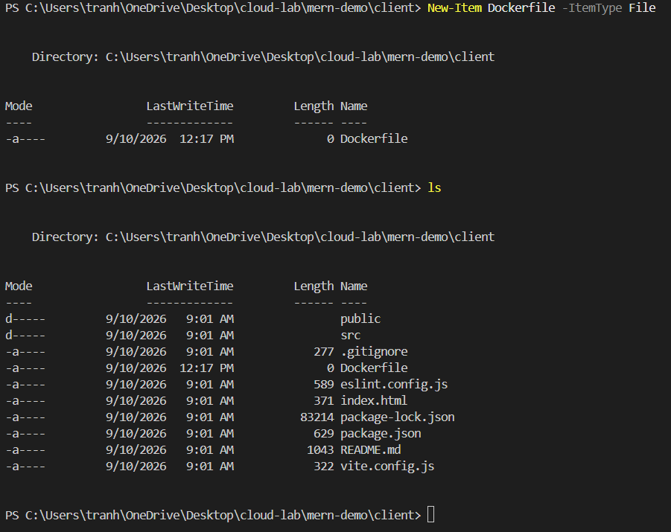
Câu 51. Khai báo Node.js Image làm Base Image cho quá trình Build React Application.
(Gợi ý: Sử dụng chỉ thị FROM.)
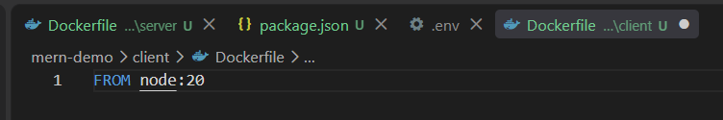
Câu 52. Thiết lập thư mục làm việc bên trong Frontend Container. (Gợi ý: Sử dụng chỉ thị
WORKDIR.)
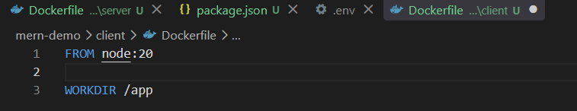
Câu 53. Sao chép package.json và package-lock.json vào Container. (Gợi ý: Sử dụng chỉ
thị COPY.)
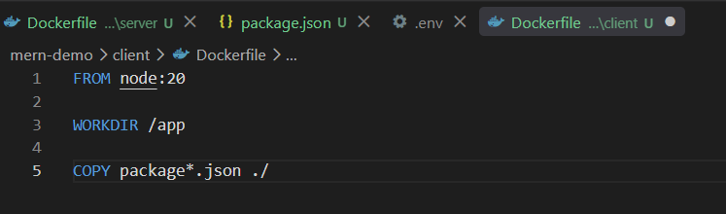
Câu 54. Cài đặt các package của React Application. (Gợi ý: Sử dụng RUN npm install.)
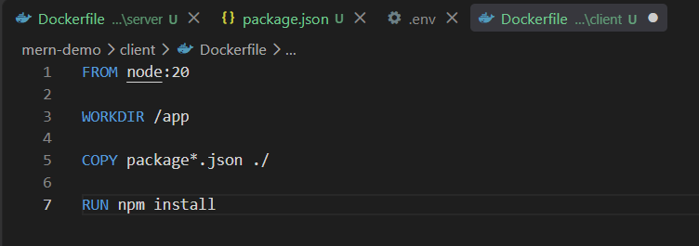
Câu 55. Sao chép source code React vào Container. (Gợi ý: Sử dụng COPY . ..)
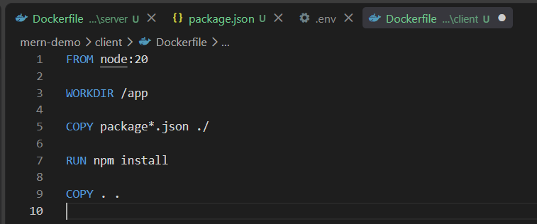
Câu 56. Build React Application trong quá trình xây dựng Docker Image. (Gợi ý: Sử dụng
RUN npm run build.)
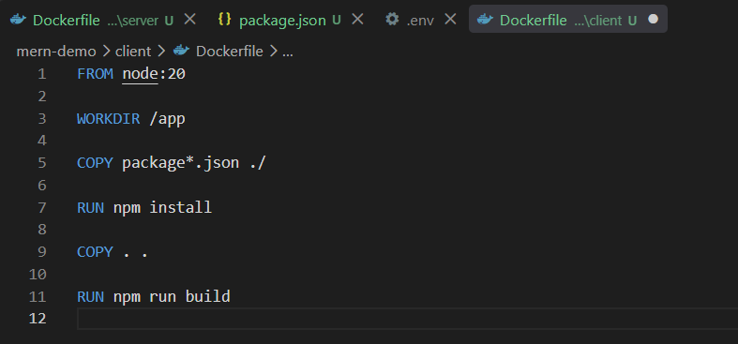
Câu 57. Kiểm tra thư mục chứa kết quả Build của React Application. (Gợi ý: Kiểm tra thư
mục dist.)
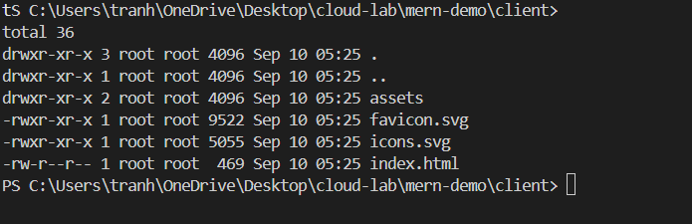
Câu 58. Xây dựng Docker Image cho Frontend. (Gợi ý lệnh: docker build -t mern
frontend .)
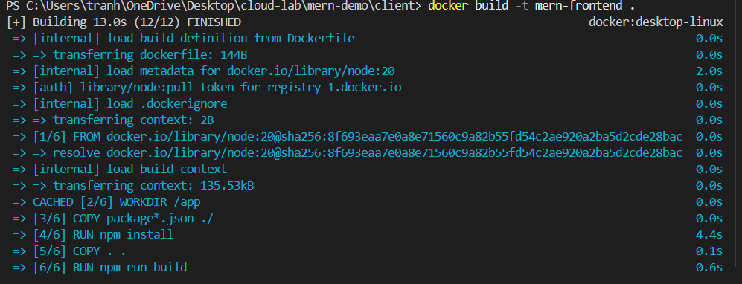

Câu 59. Kiểm tra Docker Image Frontend vừa được tạo. (Gợi ý lệnh: docker images) 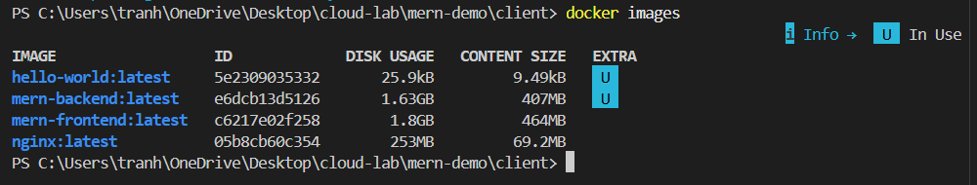
Câu 60. Chạy React Frontend bằng Docker Container. (Gợi ý: Sử dụng docker run và ánh
xạ port của Container ra port trên máy local.)
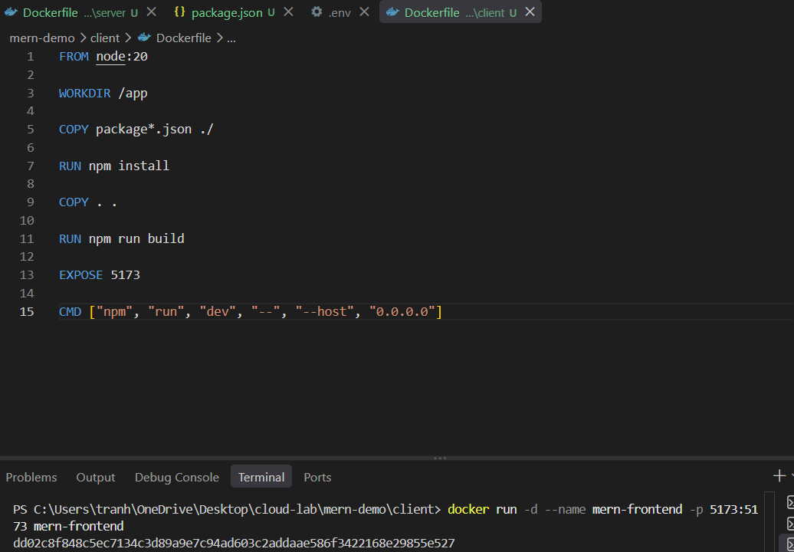
Câu 61. Kiểm tra Frontend Container đang chạy. (Gợi ý lệnh: docker ps)
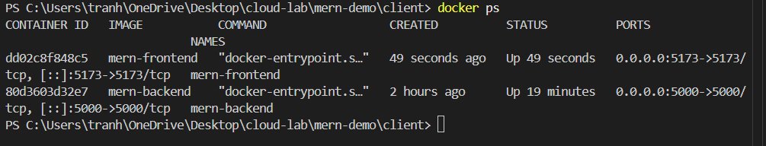
Câu 62. Truy cập React Frontend bằng trình duyệt trên máy local. (Gợi ý: Truy cập
http://localhost:<port>.)

Câu 63. Kiểm tra giao diện React và xác nhận Frontend đang chạy từ Docker Container. (Gợi
ý: Quan sát ứng dụng trên trình duyệt.)
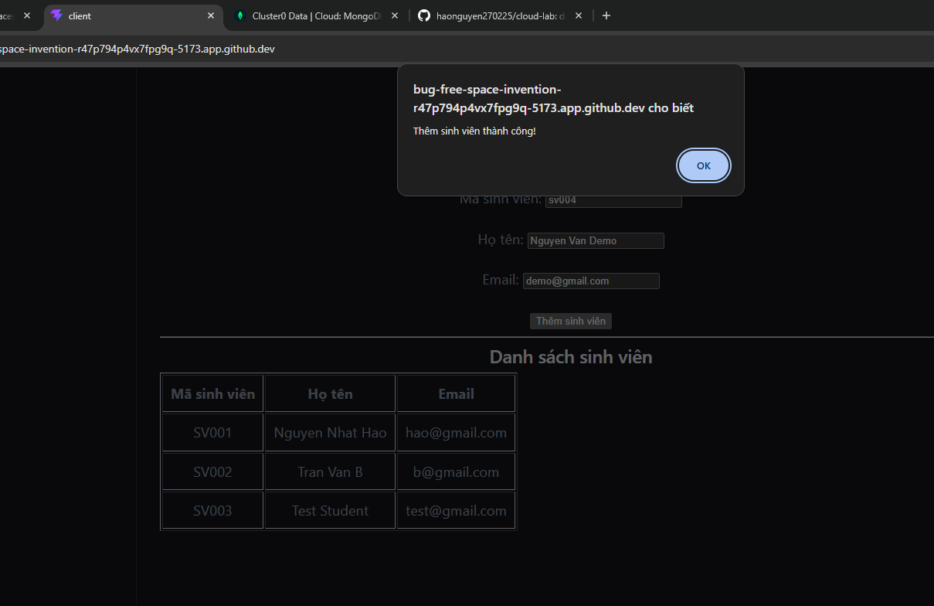
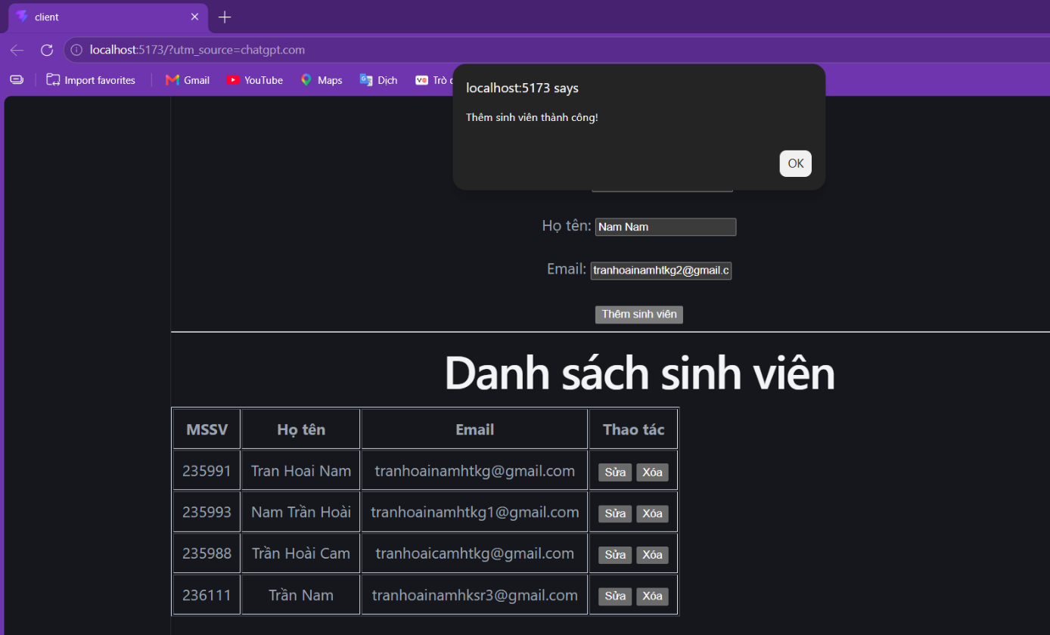
Mục tiêu: Sinh viên xây dựng được Docker Image và chạy React Frontend trong Docker
Container.

